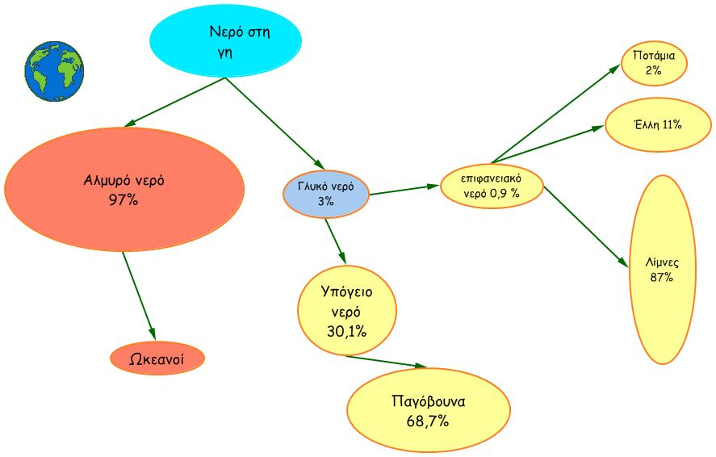
http://ga.water.usgs.gov/edu/watercyclegreekhi.html
http://www.slideshare.net/elokab/ss-7398738

Να περιγράψετε , σύμφωνα με το παραπάνω σχεδιάγραμμα την κατανομή του νερού στη γη.

ΕΡΩΤΗΣΕΙΣ
- Πού συναντάμε τη μεγαλύτερη ποσότητα νερού πάνω στη γη και σε τι ποσοστό;

- Σε τι ποσοστό και πού βρίσκεται το πόσιμο νερό (γλυκό νερό);

